МИНИСТЕРСТВО ОБРАЗОВАНИЯ РОССИЙСКОЙ ФЕДЕРАЦИИ
УФИМСКИЙ ГОСУДАРСТВЕННЫЙ НЕФТЯНОЙ
ТЕХНИЧЕСКИЙ УНИВЕРСИТЕТ

Кафедра разработки и
эксплуатации нефтегазовых
месторождений

“ИНДИКАТОРНЫЕ МЕТОДЫ КОНТРОЛЯ СКОРОСТИ ФИЛЬТРАЦИИ ПРИ РАЗРАБОТКЕ НЕФТЯНЫХ МЕСТОРОЖДЕНИЙ”

Курсовая работа
по курсу:
“Контроль и регулирование разработки нефтяных месторождений”

ГРУППА | ГР-00-02 | ОЦЕНКА | ДАТА | ПОДПИСЬ
СТУДЕНТ | А.В. ЛЫСЕНКОВ
КОНСУЛЬТАНТ | Ш.А. ГАФАРОВ
ОЦЕНКА ЗАЩИТЫ

2004

МИНИСТЕРСТВО ОБРАЗОВАНИЯ РОССИЙСКОЙ ФЕДЕРАЦИИ
УФИМСКИЙ ГОСУДАРСТВЕННЫЙ НЕФТЯНОЙ
ТЕХНИЧЕСКИЙ УНИВЕРСИТЕТ

Кафедра РНГМ
Студенту: Лысенкову А.В. гр. ГР-00-02

Задание на курсовую работу:

Дисциплина: Контроль и регулирование разработки нефтяных месторождений
Рассчитать и спроектировать: Индикаторные методы контроля скорости фильтрации при разработке нефтяных месторождений

Исходные данные: Материалы периодической печати:_______________ _____________________Нефтяное хозяйство_______________________ ___________________Нефтепромысловое дело_____________________ _____________________________________________________________
_____________________________________________________________
_____________________________________________________________ _____________________________________________________________

Представить следующие материалы в указанные сроки:
1. Теоретические предпосылки применения индикаторных методов.
2. Факторы способствующие и затрудняющие применение индикаторных методов.
3. Решение практических задач по контролю и регулированию разработки нефтяных месторождений с применением индикаторных методов (конкретные промысловые примеры).

Дата выдачи “_____” ____________200__ г.

Консультант Студент

СОДЕРЖАНИЕ

Задание на курсовую работу…………………………………………………….……2
Введение………………………………………………………………………………..4
1 Современное состояние индикаторных методов……………………………….…5
2 Обзор по индикаторным методам исследования пластов……………………...…7
2.1 Задачи решаемые индикаторными методами исследований………………....…7
2.2 Индикаторы для жидкости…………………………………………………….…..9
2.3 Лабораторные методы оценки индикаторов………………………………..…..10
2.4 Результаты опробования индикаторов……………………………………..……11
2.5 Определение скорости и направления фильтрационного потока………….….13
3 Исследование фильтрационного потока способом наблюдения за
изменением содержания индикатора на забое скважины……………………….…19
4 Промысловый опыт определения пути движения закачиваемой воды по
пласту Стахановской площади Серафимовской группы месторождений……...…25
5 Промысловый опыт испытания роданистого аммония на Дружном месторождении…………………………………………………………………….….29
6 Обобщенные результаты индикаторных исследований фильтрации
нагнетаемой воды в нефтенасыщенных пластах……………………………..…….30
Список использованной литературы…………………………………………....…..36

ВВЕДЕНИЕ

В последнее время в самостоятельный вид контроля за разработкой нефтяных залежей выделяют индикаторный метод. Обычно под индикаторным методом понимают контроль за распространением нагнетаемой воды, меченной искусственным индикатором, ранее в жидкости не присутствующим. Из геолого-промысловой практики известно, что при определенных условиях по изменению соленого состава вод с достаточной для практики точностью можно судить о распределении нагнетаемой воды в залежи, а следовательно, и контролировать процесс ее разработки. При этом прогнозирование колебания обводненности добываемой продукции можно осуществлять по изменению одного компонента соленого состава воды. В этом случае данную составляющую можно классифицировать как естественный индикатор.
Пожалуй, нет ни одной отрасли народного хозяйства, где бы не применялись радиоактивные изотопы.
Практически радиоактивные изотопы используются:
1) как источник излучения;
2) как радиоактивные индикаторы (меченые атомы) /1/.
В работе рассмотрены вопросы теории и практики использования метода меченых атомов для исследований фильтрации жидкости в пластах, позволяющих получать данные о строении нефтяных залежей и контролировать процесс их разработки.
Данная работа охватывает комплекс индикаторных исследований с целью определения технологических параметров разработки Стахановского месторождения. К этим параметрам относятся объемы каналов низкого фильтрационного сопротивления (НФС), их проницаемость, направленность и скорость фильтрации части закачиваемой воды по каналам НФС.
Привлечение индикаторных исследований позволяет многократно повысить информативность промысловых данных о разработке исследуемых объектов, и тем самым значительно повысить надежность принимаемых решений по воздействию на пласт.

1 СОВРЕМЕННОЕ СОСТОЯНИЕ ИНДИКАТОРНЫХ МЕТОДОВ

Индикаторные методы, применяющиеся при разведке и поиске нефтяных залежей, контроле за процессами извлечения из недр углеводородного сырья, можно разделить на три группы /10/.
Первая группа основана на прослеживание фильтрационных потоков между скважинами в пределах значительных объемов горных пород. Эта группа включает методы контрольных скважин, мечения нагнетаемой жидкости или газа. С их помощью определяют истинную скорость и направление пластовых жидкостей и нагнетаемой в залежи воды, коллекторские свойства пластов в условиях естественного залегания. Выявляют также распределение потоков по пластам и между отдельными скважинами и источники их обводнения, гидродинамическую связь по площади и разрезу залежей, устанавливают неоднородность отложений, определяют эффективность процесса вытеснения нефти и газа, степень влияния на него отдельных скважин и режима их дренирования и нагнетания.
Использование индикаторов в этих целях дает наиболее ценную информацию о залежах в неоднородных пластах при применении сложных систем разработки и новых методов повышения нефтеотдачи пластов. Индикаторы способствуют решению важнейшей задачи современного этапа развития нефтедобывающей промышленности, связанной с повышением эффективности заводнения продуктивных пластов, являющегося основным процессом, обеспечивающим высокие уровни добычи нефти в стране. Известно, что эффективное регулирование процесса эксплуатации залежей возможно только при надежном контроле за нагнетание воды. При этом необходима достоверная информация о скорости и характере вытеснения нефти водой, причинах обводнения добывающих скважин, влияния режима закачки воды в залежи. /2/.
Ранние работы по индикаторным методам, связанным с фильтрацией меченой жидкости в пласте, были в основном направлены на получение качественной информации о пластах, геологических разрезах, залежах и протекающих в них явлениях при извлечении нефти и газа. Их эффективность и значимость существенно повышается с появлением возможности определения также количественных показателей и характеристик, на что были направлены в последнее время усилия специалистов, работающих в этой области.
Ко второй группе относятся методы стационарного источника индикатора, одиночной скважины, радоновый, установление заколонных перетоков и др. Для них характерна закачка меченой жидкости в прискважинную часть пласта и фиксирование изменения концентрации или местоположения индикатора. Эти методы позволяют на любой стадии поиска, разведки и разработки залежей выявить в разрезе проницаемые горизонты, определить профиль приемистости скважин, установить нефтеводонасыщенность горных пород, тип коллектора, основные параметры трещиноватых отложений, степень анизотропии пластов, фильтрационные и емкостные характеристики отложений, гидродинамическую связь между пластами и скважинами, наличие заколонных перетоков и.т.д.
Третья группа методов основана на вводе меченой жидкости только в ствол скважины. С их помощью устанавливают техническое состояние спущенных обсадных колонн, оборудование и колонн НКТ, объем ствола бурящейся скважины, истинную нефтенасыщенность пластов по кернам. По изменению концентрации индикатора на забое скважины можно также определять составляющие фильтрационного потока: скорость, направление движения и расход жидкости в пласте.
Общим недостатком наиболее приемлемых для нефтепромысловой практики индикаторов остается невозможность их регистрации непосредственно в потоке, что делает необходимым производить отбор и транспорт проб и затрудняет широкое внедрение индикаторных исследований на нефтяных месторождениях со сложными климатическими условиями.
Преимущество методов меченых жидкостей в том, что они позволяют получать ряд параметров непосредственно в пластовых условиях с охватом больших горных пород, а также дифференцированную картину строения залежи и вытеснения нефти между скважинами, более четкую и однозначную информацию о техническом состоянии разведочных и эксплуатационных скважин. /2/.

2 ОБЗОР ПО ИНДИКАТОРНЫМ МЕТОДАМ ИССЛЕДОВАНИЯ ПЛАСТОВ

2.1 Задачи решаемые индикаторными методами исследований

Проницаемые горные породы, как правило, представляют собой сложные фильтрационные среды с многообразными формами микро и макронеодности. Для выбора оптимального метода обработки скважин необходимо наиболее полное знание о строение залежи, коллекторских свойствах пласта, величинах запасов нефти и газа, об эффективности вытеснения углеводородов из горных пород. В связи со сложностью геолого-промысловых условий получение такой информации возможно лишь при комплексном подходе с привлечением всех современных геологических методов исследования пластов и скважин. В последнее время для этих целей наряду с гидродинамическими, петрофизическими, геофизическими и другими способами применяются индикаторные методы, основанные на закачке трассеров (меченых жидкостей).
Индикаторный метод исследования геологических пластов является одним из наиболее информативных методов для определения параметров межскважинного пространства /2/. Применение этого метода дает возможность установить контроль за распределением фильтрационных потоков в залежах (определение скорости и направления движения флюидов в пластах), выявить высокопроницаемые и трещиноватые участки пласта, зоны нарушения гидродинамической связи между отдельными участками залежи, осуществлять контроль за обводнением нефтяных скважин, проводить оценку текущей нефтенасыщенности пласта, коэффициента охвата пласта процессом вытеснения.
В нефтепромысловой практике индикаторы применяются с 50-х годов. Первоначально с их помощью преимущественно устанавливали техническое состояние скважин, выявляли поглощающие жидкость интервалы отложений горных пород, использовали в качестве реперов для привязки к определенной глубине скважин.
В настоящее время индикаторные способы исследования сформировались в самостоятельное направление в исследовании скважин и пластов, способное эффективно решать широкий круг задач геологии, гидрогеологии и разработки нефтяных месторождений.
С их помощью возможно решение многих задач, например:
- проверить гидродинамическую связь между отдельными пластами и пропластками разреза;
- прямым путем выявить наличие или отсутствие взаимодействия между отдельными участками залежи и скважинами;
- детально исследовать (установить вид и степень) макронеоднородность дренируемого горизонта;
- оценить коллекторские свойства и нефтеводонасыщенность продуктивных отложений;
- определить истинную скорость; фильтрации пластовых флюидов и нагнетаемых агентов;
- выявить особенности характера фильтрации и вытеснения нефти из коллектора;
- установить количественное распределение потока нагнетаемой в залежь воды или газа по пластам и пропласткам;
- определить охват пласта процессом вытеснения нефти водой и степень влияния на него отдельных факторов;
- выделить в разрезе и интервалах фильтров скважины места поглощения и отдачи жидкости;
- контролировать герметичность обсадных колонн скважин, цементных колец, колонн НКТ, забойных пакеров и.т.д.
Только с помощью индикаторов в настоящее время представляется возможным определять истинные значения скорости движения жидкости в
продуктивных отложениях, оценивать действительное распределение потоков нагнетаемых агентов между пластами и скважинами.
Фильтрационные исследования с применением индикаторов способны охарактеризовать пласт и перемещение жидкости не только в окрестности забоев скважин, но и на обширных площадях между ними.

2.2 Индикаторы для жидкости

При выборе радиоактивных индикаторов для проведения исследований учитываются специфика и условия работы. В одних условиях, особенно при изучении физико-химических процессов, прежде всего обращается внимание на близость свойств объекта изучения и радиоактивного изотопа. При прослеживании за движением, например вод в руслах рек или трубопроводах, индикатор служит только для указания местонахождения меченой жидкости. При этом можно использовать вещество с любым изотопом, растворимым в воде.
Жидкость в пластах движется с небольшой скоростью по мельчайшим каналам, образованным системами пор или трещин, контактируя с огромной площадью поверхности породы. Горная порода имеет минералогический состав и часто содержит элементы, способствующие задержке индикатора. Давление и температура в глубоко залегающих нефтяных горизонтах высокие. Насыщены они разнообразными флюидами, причем пластовые воды обычно высокоминерализованные. Все это предъявляет к индикаторам определенные специфические требования. Вещество, используемое для изучения движения жидкости в нефтяном пласте, должно обладать следующими признаками /1/ :
1. Иметь химические соединения, хорошо растворимые в прослеживаемой жидкости и нерастворимые в других флюидах, насыщающих пласт.
2. Сохранять свои физико-химические свойства в пластовых условиях. Радиоактивные индикаторы, кроме того, должны обладать приемлемой продолжительностью распада, обеспечивающей выполнение всего комплекса работ в требуемом объекте.
3. Не содержаться в пластовых жидкостях.
4. Не нарушать своим присутствием естественного потока. Строго следовать вместе с гидродинамическим носителем.
5. С высокой точностью и быстротой фиксироваться в широком диапазоне изменения концентрации, начиная с незначительной. Регистрация должна производиться непрерывно и автоматически непосредственно в стволе или на устье скважины.
6. Не представлять опасности для персонала, проводящего исследования. Также безопасной должна быть и жидкость, извлекаемая из пласта. Не заражать местности и водоемов, в которые сбрасываются промысловые сточные воды.
7. Быть простым в обращении, доступным для широкого применения и дешевым.
На данный момент нельзя назвать химический элемент, отвечающий всем требованиям, предъявляемым к идеальному индикатору. Приходиться использовать вещества, которые отвечают хотя бы основным перечисленным требованиям.

2.3 Лабораторные методы оценки индикаторов

Используются два лабораторных метода оценки пригодности индикатора – динамический и статический /1/.
Динамический метод. Через предварительно насыщенные жидкостью керны или искусственно созданные среды пропускаются с определенной скоростью порции исследуемых соединений. Схема установки представлена на рисунке 1.

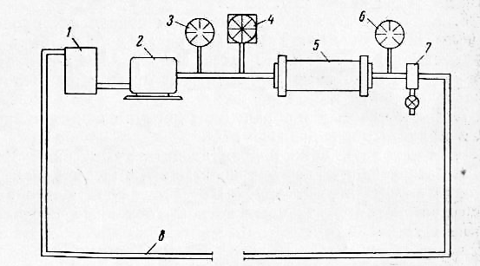

1-емкость для индикатора и вытесняющей жидкости; 2-насос; 3 и 6-манометры; 4-расходомер; 5-модель пласта; 7-распределительное устройство; 8-соедтнительные трубки.

Рисунок 1 – Схема установки для оценки индикаторов динамическим методом.

Основными критериями, по которым судят о пригодности индикатора, являются степень поглощения химического соединения горной породой и отставание его от потока жидкости. Сопоставляется общее количество закаченного и вышедшего из модели пласта индикатора, исходная его концентрация на входе и максимальная концентрация на выходе, эффективный объем фильтрующей среды и объем жидкости вытесненной фронтом меченного раствора.
Для сравнения иногда параллельно проводят опыты с апробированными, хорошо зарекомендовавшими себя индикаторами (стабильный хлор, окись трития). Практикуются также исследования с использованием ненасыщенных жидкостью пористых сред, что исключает разбавление индикатора.
Статический метод отличается простотой. Составляется смесь раздробленной горной породы с меченой жидкостью и исследуется изменение в ней со временем удельного содержания индикатора. Условия этих испытаний далеки от реальных пластовых условый.
Получение материалы следует использовать для предварительной оценки индикатора перед проведением более трудоемких лабораторных работ динамическим методом.

2.4 Результаты опробования индикаторов

В качестве стабильных индикаторов в полевых и лабораторных условиях использовались: отдельные химические элементы и их соли – йод, бор, магний литий, калий, хлориды, бромиды, нитраты, тиоцинаты, и др.; стабильный изотоп водорода – дейтерий; красители – флуоресцеин, эозин, эритрозин, конго красный, метилен голубой, анилин голубой и др.; пищевые продукты и отходы (твердые индикаторы) – мука, сахар, крахмал, глюкоза, овсяные отбросы, отруби и др.
Химические индикаторы и красители хорошо растворяются в воде и безопасны в обращении. К сожалению, большая часть из них адсорбируется горными породами.
Значительная минерализация вод нефтяных месторождений и их естественная окраска заставляют вводить в пласт высококонцентрированные растворы меченой жидкости, что может привести к получению искаженных данных и отрицательно сказаться на экономической стороне исследований. Например, при проведении работ с хлористым натрием требуется закачивать в скважины по нескольку тонн соли.
Практика показала, что каждый из апробированных красителей приемлем только для определенного типа вод (флуоресцеин – для щелочных, анилин голубой – для кислых и т.д.). Большинство из них теряют интенсивность окраски, вступают в химические взаимодействия с органическим веществом и солями, содержащимися в пласте.
Наконец, самое существенное – это то, что точность и чувствительность методов количественного определения содержания стабильных индикаторов в пластовых жидкостях гораздо ниже по сравнению с радиоактивными изотопами.
Применявшиеся твердые индикаторы задерживаются даже породой, перебитой крупными трещинами. Некоторые из твердых индикаторов могут уничтожаться микроорганизмами.
Вследствие этих недостатков широкого применения в нефтепромысловой практике стабильные индикаторы пока не нашли. Известны одиночные опыты, причем более детальные с флуоресценеином, литием и бромом. Полученные материалы противоречивы и не позволяют точно и окончательно определить степень их пригодности.
Следует, однако, заметить, что биологическая безопасность стабильных индикаторов весьма выгодно отличает их от радиоактивных. Поэтому целесообразно продолжать изыскания новых эффективных индикаторов из числа устойчивых элементов и их соединений, тем более, что измерительная техника из года в год совершенствуется.
В различных странах в разное время испытывались более 20 радиоактивных изотопов. В процессе лабораторных работ по 20-250 см³ меченой жидкости прокачивалось со скоростью 0,3 – 115 м/сут через “чистые” и глинистые песчаники, известняки и кварцевые пески. По физическим параметрам исследуемые среды достаточно точно имитировали естественные горные породы, слагающие нефтяные пласты: пористость их составляла 10-40,4 %, проницаемость 0,12-15 д.

2.5 Определение скорости и направления фильтрационного потока

В результате исследований способами контрольных скважин и мечения нагнетаемой воды в конечном счете получают данные о времени движения радиоактивной жидкости между точками закачки о отбора и графики изменения радиоактивности добываемой жидкости. Среднюю скорость движения жидкости в пласте можно рассчитать по формуле:
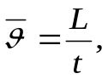 (1)
где L-длина пути, пройденного индикатором; t-время его движения в пласте.
Прорыв радиоактивной жидкости в первую очередь должен происходить по кратчайшему пути – главной линии тока. Величина L обычно принимается равной расстоянию между забоями скважин, следующими для закачки и отбора индикатора. Схема оборудования устья скважины для глубинных измерений изображена на рисунке 2.
Время движения берется по графику изменения радиоактивности. Отсчет ведется от начала исследования до момента получения максимального значения радиоактивности той порции (или оторочки) меченой жидкости, скорость которой определяется.
Имея значения 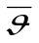 и пористости изучаемого пласта, можно вычислить скорость фильтрации жидкости:
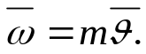 (2)
По тому, в каких скважинах объекта исследования появилось радиоактивное вещество, делается заключение о направлении потока в пласте. Конечно, необходимо быть уверенным в том, что отсутствие индикатора в жидкости, извлекаемой из той или иной скважины, не является результатом преждевременного прекращения работ или значительного разбавления меченого раствора. Количественное распределение потока между скважинами и пластами можно определить, исходя из распределений общей введенной радиоактивности:
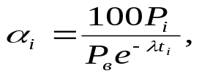 (3)
где α_{i} – доля потока (в %), приходящаяся на i-ую эксплуатационную скважину; Р_{i}-общая радиоактивность извлеченной из скважины жидкости; Р_{в}- введенная в пласт радиоактивность; t_{i} – продолжительность добычи скважиной меченой жидкости; λ – постоянная распада изотопа.

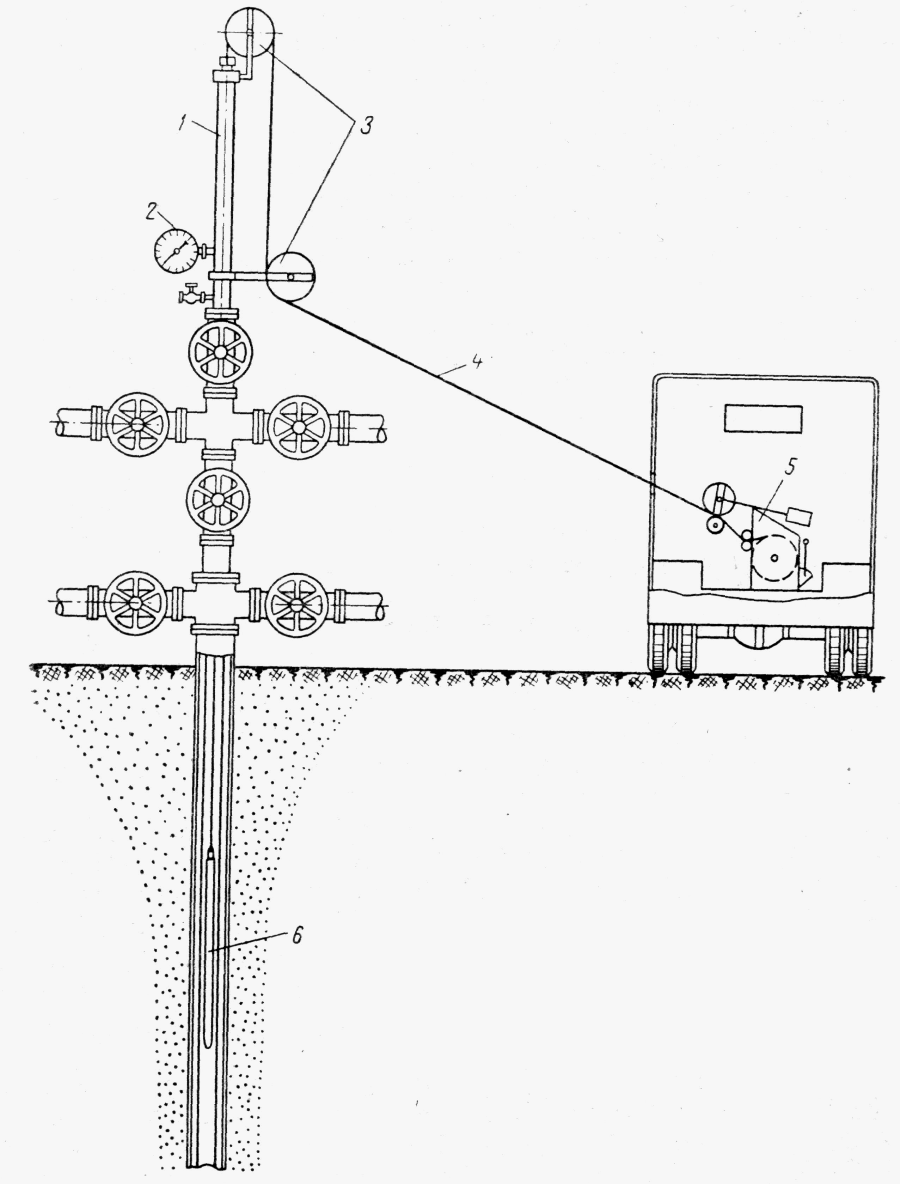

1 – лубрикатор; 2 – манометр; 3 – ролики; 4 – проволока; 5 – лебедка;
6 – глубинный прибор.

Рисунок 2 – Схема оборудования устья скважины для глубинных измерений /3,4/.

Общая радиоактивность
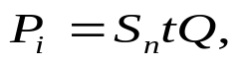 (4)
где S_{п} – удельная радиоактивность выходящего из пласта потока.
Произведение S_{п}t – площадь между кривой изменения радиоактивности и осью абсцисс (осью t). Вычислять величину этого произведения удобнее всего графически.
При 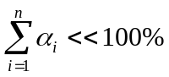 расчет распределения фильтрационного потока производится по формуле:
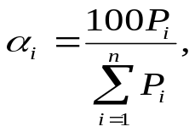 (5)
где n – число эксплуатационных скважин объекта исследования.
Формулы (3) и (5) обеспечивают получение удовлетворительных результатов только тогда, когда исследования продолжаются до полного исчезновения индикатора во всех скважинах.
Предположим, что при использовании способа наблюдения за изменением радиоактивности в стволе скважины в рабочую камеру за время dt поступает количество dω пластовой жидкости (свободный газ отсутствует), которая смешивается с находящимся в ней радиоактивным раствором. Вследствие неразрывности потока такое же количество выйдет из нее. Уравнение, характеризующее уменьшение радиоактивности на забое скважины, имеет вид:
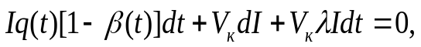 (6)
где V_{к} – объем рабочей камеры; I – удельная радиоактивность меченного раствора в момент времени t; q(t) – расход жидкости в близи забоя скважины; β(t) – доля компонента в общем фильтрационном потоке, нерастворимого с радиоактивным раствором; для однофазной жидкости β(t)=0.
Из формулы (6) после разделения переменных и интегрирования получим:
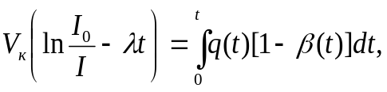 (7)
где I₀ – начальная удельная радиоактивность закачанного в скважину радиоактивного раствора.
Для определения величины q(t) весь промежуток исследования необходимо разбить на небольшие интервалы времени. Вычислив для каждого из них левую часть равенства (7), получим значения компонента потока, растворимого с радиоактивным раствором. Общее количество жидкости, прошедшее через скважину за время ∆t, будет равно:
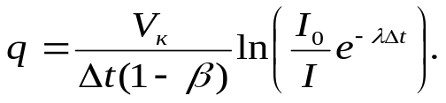 (8)
Скорость движения жидкости в призабойной зоне
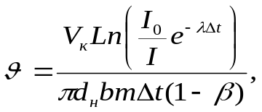 (9)
где d_{н} – диаметр скважины; b – длина рабочей камеры.
При постоянных параметрах фильтрационного потока величины q и υ определяются по формулам (8) и (9) для всего периода работ (∆t=t).
Полученный исходный материал можно также обработать графоаналитическим способом. Кривая изменения радиоактивности в рабочей камере (рисунок 3 а) перестраивается в координатах t, 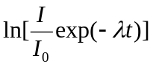(рисунок 3 б).
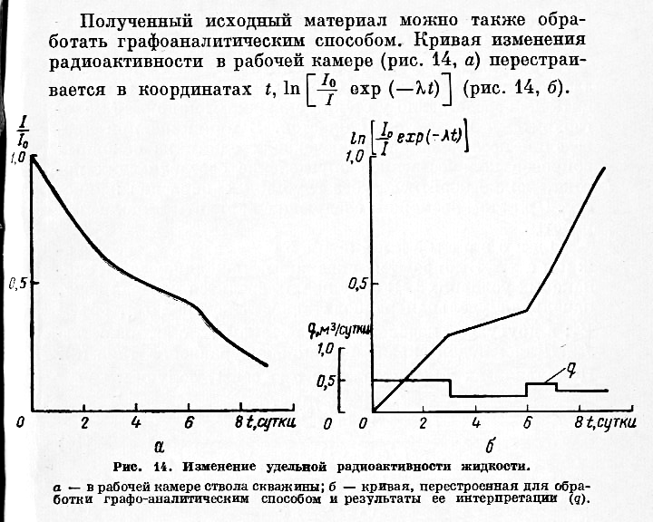

а- в рабочей камере ствола скважины; б- кривая перестроенная для обработки графоаналитическим способом и результаты ее интерпретации (q).

Рисунок 3 – Изменение удельной радиоактивности жидкости.
Периоды времени, когда q, υ и β постоянны, на графиках выражаются прямыми линиями (см. рис. 3), для которых
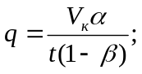 (10)
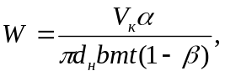 (11)
где α – величина 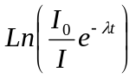, определенная по перестроенному графику.
При использовании меченой нефти величина β(t) характеризует водную часть потока, а при использовании меченой воды – нефтяную часть.
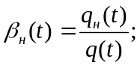 (12)
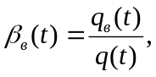 (13)
где q_{н} и q_{в} – соответственно расход нефти и воды фильтрационного потока.
Значения β(t) можно определить по данным анализов забойных проб жидкости. Отбор их желательно производить непосредственно у стенки скважины, например малогабаритным испытателем пластов. В принципе при проведении исследований, включающих одним из основных вопросов количественное определение составляющих потока, можно обойтись и без глубинных образцов жидкости. При этом возможны следующие варианты выполнения работы.
Одновременная работа в двух скважинах. Выбираются скважины, находящиеся в одинаковых условиях. В одну из них вводится меченая вода, начальная удельная радиоактивность которой I₀₁, объем V₁; в другую – меченная нефть объемом V₂ c активностью J₀₂. Для каждой скважины запишем уравнение типа (8). Приравняв их для интервалов q=сonst, получим:
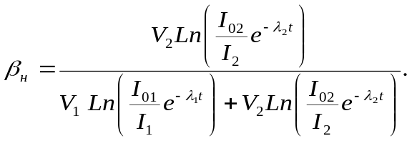 (14)
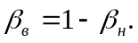 (15)

Тогда
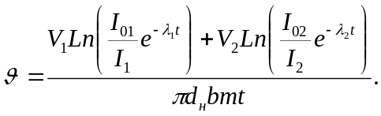 (16)
Если одна из скважин расположена в области однофазного потока, то:
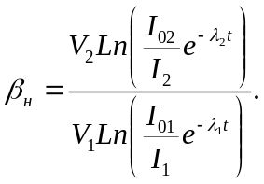 (17)
Проведение работ в одной скважине одновременно с двумя изотопами, обладающими различной энергией излучения. Одним из этих изотопов следует пометить порцию воды (I₀₁), другим порцию нефти (I₀₂). Для определения величин β_{н}, β_{в}, и υ можно воспользоваться уравнениями (14) – (16). При этом следует иметь в виду, что V₁ – объем закачанной в скважину радиоактивной воды; V₂ – объем радиоактивной нефти.

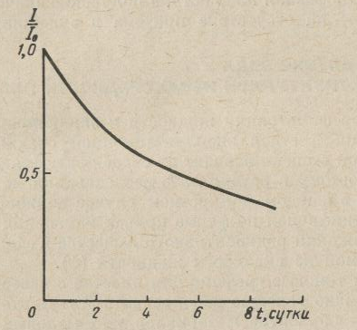

Рисунок 4 – Изменение удельной радиоактивности жидкости в рабочей камере ствола скважины.

Весьма просто установить составляющие фильтрационного потока, если известен его расход или скорость:
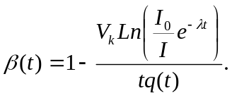 (18)
Таблица 1
Время, сутки | Расход, м³/сутки | Значения β(t)
1  2  3  4  5  6 | 2.0  2.0  4.0  5.0  10.0  0.0 | 0.775  0.790  0.950  0.974  0.996  -∞

В таблице 1 приведены результаты обработки материалов полевых наблюдений (рисунок 4) с использованием формулы (18).
Условие β(t)=0 указывает на то, что в пласте движется однофазная жидкость, а получение значения β(t)=-∞ - на отсутствие притока в скважину.

3 ИССЛЕДОВАНИЕ ФИЛЬТРАЦИОННОГО ПОТОКА СПОСОБОМ НАБЛЮДЕНИЯ ЗА ИЗМЕНЕНИЕМ СОДЕРЖАНИЯ ИНДИКАТОРА НА ЗАБОЕ СКВАЖИНЫ

Способ наблюдения за изменением концентрации меченой жидкости непосредственно в стволе скважины предложен для проведения гидродинамических исследований. В принципе возможно его применение и в нефтепромысловой практике для количественного определения составляющих компонентов фильтрационного потока, скорости и расхода жидкости в пласте. Только в этом случае многофазность фильтрационного потока, большая глубина нефтяных скважин, значительная протяженность вскрытой части разреза по сравнению с толщиной обследуемого пласта обуславливают появление специфических методических особенностей проведения исследований и обработки полученной информации.
Индикатором заполняют зону фильтра ствола остановленной скважины (рабочую камеру). В период проведения исследований он не должен попадать в немеченую жидкость, находящуюся в скважине. При изучении движения воды в пласте этого легко достичь. Скважина полностью заливается меченой водой, через колонну насосно-компрессорных труб при открытом затрубном пространстве с малой скоростью прокачивают нефть и заполняют объем над рабочей камерой.
Сложнее подготовительные операции при необходимости ввода меченой нефти. Лишний раствор из ствола удаляют путем закачки углеводородной жидкости, плотность которой меньше, чем меченой нефти. Для изоляции рабочей камеры на конце насосно-компрессорных труб необходимо спускать пакерующее устройство со специальным клапаном. Клапан должен разделять рабочую камеру и внутреннюю полость насосно-компрессорных труб и в то же время позволять при необходимости пропускать на забой приборы для регистрации радиоактивности или отбора глубинных проб. В любом случае пакерующее устройство необходимо при наличии в призабойной зоне многофазного потока.
Пластовые жидкости, двигаясь в направлении понижения давления, встречают на своем пути простаивающую скважину, внедряются в нее, вытесняя меченый раствор. В рабочей камере происходит постепенное снижение удельного содержания индикатора, темп которого зависит от величины расхода и количественного соотношения между нефтяной и водными фазами потока.
Общее представление о движении жидкостей для всей продуктивной части пласта можно получить, если провести исследования одновременно в нескольких скважинах, расположенных на различных участках залежи. Разбив зону фильтра скважины на отдельные интервалы и проделав самостоятельные исследования для каждого из них, получим эпюру распределения скорости потока по толщине пласта.
В принципе можно одновременно в одной скважине определить параметры движения нефти и подошвенной воды. Для этого надо применить растворы нефти и воды, меченные индикаторами различного типа.
Рассматриваемый способ позволяет получать первичные материалы весьма быстро. Для их расшифровки не требуется знать проницаемость пласта, свойства жидкостей и гидравлический уклон. Решается обратная задача – обрабатывается кривая изменения во времени удельного содержания индикатора на забое исследуемой скважины.
Уравнение, характеризующее этот процесс, имеет вид:
(19)
где С - средняя концентрация в объеме V_{к} в момент времени t; q(t) – расход жидкости вблизи забоя скважины; α(t) – доля компонента в общем фильтрационном потоке, нерастворимого с меченой жидкостью; V_{к} – объем рабочей камеры; λ – постоянная распада радиоактивного индикатора; β(t) – коэффициент массообмена; F – эффективная площадь фильтра скважины.
Уравнение (19) можно использовать, когда индикаторами служат радиоактивные вещества (тритий, йод-131 и др.). Кроме того, в уравнении приближенно учтен уход индикатора из ствола скважины за счет диффузионного массообмена между меченой и пластовой жидкостями.
После разделения переменных в (19) и интегрирования получим:
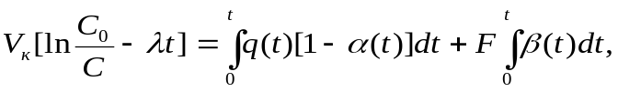
где С₀ – начальная концентрация индикатора в меченой жидкости.
Для определения величины q(t) период исследования необходимо разбивать на небольшие интервалы ∆t_{i}, в течении которых q₀, α и β можно считать постоянными. Расход жидкости через пласт в зоне расположения исследуемой скважины для каждого такого интервала времени будет равен:
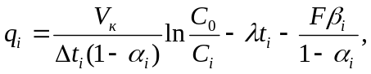 (20)
а скорость течения:
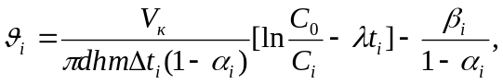 (21)
где d – диаметр ствола скважины; h – длина рабочей камеры; m – пористость пласта.
При постоянных параметрах фильтрационного потока, приняв определенное среднее значение коэффициента массообмена, величины q и V можно рассчитать по формулам (20) и (21) для всего периода работ (∆t_{i}=t).
Полученный исходный материал можно также обработать графо-аналитическим способом. Кривая изменения концентрации индикатора на забое скважины перестраивается при этом в координатах t и 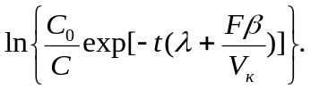
Периоды времени, когда q, V и α(t) постоянны, на перестроенных графиках выражаются прямыми линиями с углом наклона φ_{i}, для которых:
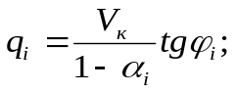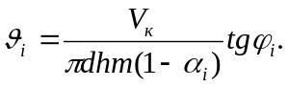
При использовании меченой нефти величина α(t) характеризует водную часть фильтрационного потока, а при использовании меченой воды – нефтяную часть. Причем 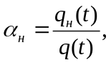 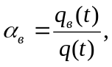
где q_{н}(t) и q_{в}(t) – соответственно расход нефти и воды через сечение пласта.
Значения α(t) можно определить по данным испытания скважины или анализов забойных проб жидкости. Отбор проб желательно производить непосредственно у стенки скважины, например, испытателем пластов. В принципе при проведении исследований, включающих количественное определение составляющих потока непосредственно в пластовых условиях, можно обойтись и без указанных операций. При этом возможны следующие варианты выполнения работы.
Выбирают две скважины, вскрывшие области изучаемого пласта с одинаковыми коллекторскими свойствами и расположенные на равном расстоянии от водонефтяного контакта. В одну из них вводят меченую воду объемом V₁ с удельным содержанием индикатора С₀₁; в другую – меченую нефть объемом V₂ с концентрацией индикатора С₀₂. Для каждой скважины запишем уравнение типа (20). Приравняв их для интервалов q=соnst, получим:
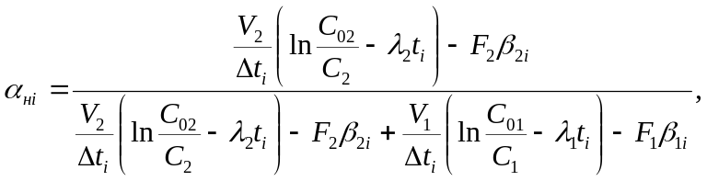
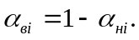 (22)
Тогда, например, скорость движения жидкости в районе расположения первой скважины будет равна:
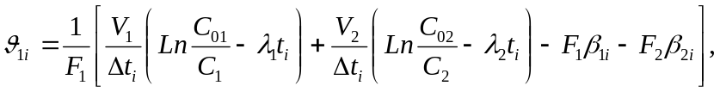
а в районе второй скважины:
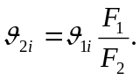
Если одна скважина расположена в области однофазного потока жидкости, тогда: 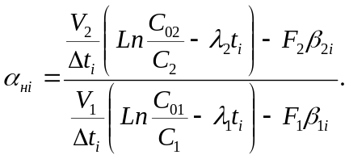 (23)
По второму варианту одним из индикаторов следует отметить порцию воды (С₀₁), другим - порцию нефти (С₀₂). Для определения α_{н}, α_{в}, v можно воспользоваться уравнениями (22)-(23). При этом следует иметь в виду, что V₁ – объем закачанной в скважину меченой воды; V₂ – объем меченой нефти.
Нетрудно установить составляющие фильтрационного потока, когда известны его расход или скорость.
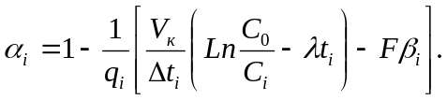 (24)
Условие α(t)=0 указывает на то, что в пласте движется однофазная жидкость, а получение значения α(t)=-∞ - на отсутствие притока в скважину.
В таблице 2 приведены результаты обработки материалов условных наблюдений (рисунок 5) с использованием формулы (24). При расчетах процессом диффузии пренебрегли (β_{i}=0). Объем рабочей камеры 5 м³.

Таблица 2
Характеристика фильтрационного потока
Время, сут | Расход, м³/сут | Обводненность | Время, сут | Расход, м³/сут | Обводненность
1  2  3 | 2,0  2,0  4,0 | 0,775  0,790  0,950 | 4  5  - | 5,0  10,0  - | 0,974  0,996  -
Выявлено, что расход фильтрационного потока в пласте изменчив во времени и за 5 суток увеличился от 2 до 10 м³/сут, что связано с возрастанием отборов жидкости. Растет также его Обводненность. Если в начале эксперимента доля нефти составляла 22,5 %, то в конце она сократилась практически до нуля, что свидетельствует о прохождении в районе исследованной скважины водонефтяного раздела.
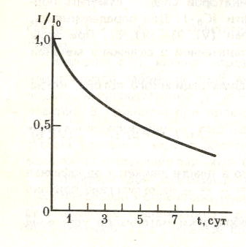
Рисунок 5 – Зависимость удельной радиоактивности жидкости (I/I₀) в рабочей камере ствола скважины от времени (t).

Скорость движения составляющих фильтрационного потока могут быть использованы для оценки фазовых проницаемостей продуктивного коллектора нефти и воды. Представляется также возможность применения способа наблюдения за изменением содержания индикатора на забое скважины для определения коэффициента диффузионного массообмена между меченой и насыщающей фильтрационную среду жидкостями. В общем виде он равен:
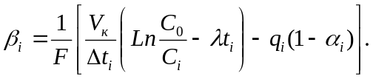
По данным гидродинамических исследований рассмотренный способ дает удовлетворительные результаты при скорости движения жидкости в пласте более 0,001 м/сут. При этом погрешность менее 10%. Для решения нефтепромысловых задач наиболее благоприятными следует считать скважины с необсаженными забоями, что исключает искажение фильтрационного потока и снижает погрешность получаемой информации.

4 ПРОМЫСЛОВЫЙ ОПЫТ ОПРЕДЕЛЕНИЯ ПУТИ ДВИЖЕНИЯ ЗАКАЧИВАЕМОЙ ВОДЫ ПО ПЛАСТУ НА СТАХАНОВСКОЙ ПЛОЩАДИ СЕРАФИМОВСКОЙ ГРУППЫ МЕСТОРОЖДЕНИЙ

Практика разработки многопластовых нефтяных месторождений, имеющих большую неоднородность по мощности и проницаемости, требует поставки широкого комплекса геолого-промысловых исследований для изучения характера движения жидкости по пласту. На промыслах успешно применяют геофизические, гидродинамические и физико-химические методы контроля. В последнее время предпочтение отдается физико-химическому методу, менее трудоемкому и не требующему остановки нефтяной скважины. Метод основан на определении минерализации нагнетаемой в пласт и попутно добываемой эксплуатационными скважинами воды, а также на закачке “меченой” жидкости.
В связи с тем, что в пласт закачивается все больший объем минерализованной сточной воды контроль за движением закачиваемой жидкости по степени минерализации (по содержанию ионов хлора) практически становится невозможным. Поэтому наиболее приемлемым в этих условиях является исследование закачкой различных индикаторов – “меченых” жидкостей в нагнетательную скважину и определение наличия их в воде, добываемой нефтяными скважинами. Применяемые для исследования индикаторы должны:
1) хорошо растворяться в воде и плохо - в нефти;
2) мало адсорбироваться на поверхности продуктивного пласта;
3) иметь низкую стоимость;
4) быть безопасными при работе в промысловых условиях.
На основе лабораторных исследований /5/ и промысловых опытов, проведенных в БашНИПИнефти под рук. У.М. Байкова установлено, что всем выше перечисленным требованиям более полно отвечает роданистый аммоний (NH₄CNS).
На Стахановской площади Серафимовской группы нефтяных месторождений с использованием роданистого аммония был проведен большой объем промысловых исследований для определения линейной скорости движения закачиваемой жидкости по пласту, а также для определения ухода ее в другие горизонты. С этой целью в нагнетательную скважину 762 закачали 250 м³ 0,15-ной % концентрации водный раствор роданистого аммония, а его наличие контролировали в попутно добываемой воде из нефтяных скважин 738, 757, 704, 502, 767, 705, 766 и 763 /6/.
Геолого-техническая характеристика указанных скважин представлена в таблице 3 и 4.

Таблица 3

№ сква-жины | Пласт | Вскрытая мощность  по РГД, м | Работающая мощность по РГД, м | Проницаемость пласта по данным исследов., мкм² | Гидропроводность пласта, (мкм²·м/мПа·с) | Приемистость,  м³/сут
762 | С₁^{2/1} | 2,2 | 2,0 | 0,183 | 40,3 | 200

Таблица 4

№ сква-жины | Пласт | Вскрытая мощность, м | Дебит жидкости, м³/сут | Обводнен-ность, % | Опреснение добываемой воды, % | Расстояние от нагнетательной до нефтяной скважины, м
738  757  704  502  767  705  766  763 | С₁^{2h}  С₁^{2h}  C₁^{2h}  C₁^{2h}  C₁^{2h}+C₁^{tur}  Д₃^{fam}  C₁^{tur}  C₁^{tur} | 2,6  3,5  4  3  8  4  7  7 | 7,5  8,7  17,0  11,0  2,3  5,6  2,8  6,7 | 45  80  75  49  -  5  100  3 | 77  96  95  81  -  15  16  70 | 675  400  537  412  725  425  425  750

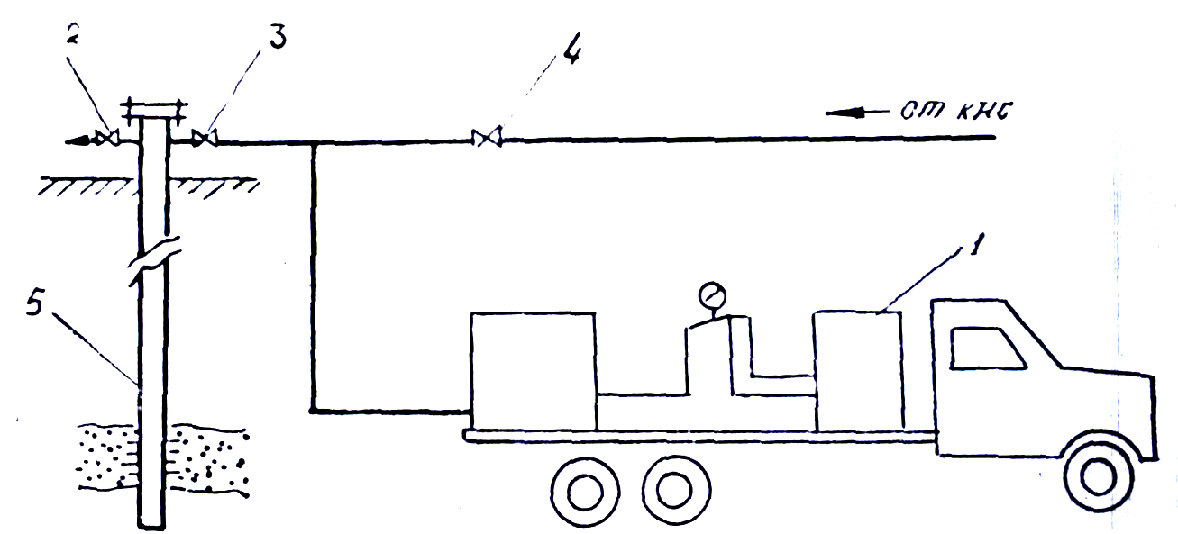

Рисунок 6 – Схема обвязки для закачки роданистого аммония в скважину.

Для закачки использовался заливочный агрегат типа ЦА-320.
Ниже приводится технология закачки водного раствора роданистого аммония.
Агрегат ЦА-320 подключают к устью нагнетательной скважины (см. рис. 6). В емкость агрегата загружают роданистый аммоний, закрывают устьевые задвижки 2 и 3 и через открытую задвижку 4 набирают в емкость необходимое количество закачиваемой воды, размешивают до полного растворения в ней индикатора. После чего открывают задвижку 3 и скважину 5 пускают под закачку.
Раствор в емкости готовится из расчета получения исходной концентрации 0,15 % при оптимальных условиях работы агрегата.
Всего в скважину закачали 150 кг роданистого аммония и 100 м³ воды. Время появления “меченой” жидкости в нефтяных скважинах определяли ежедневно в течение месяца и в неделю один раз в последующие два месяца.
Наличие роданистого аммония в пробе определялось методом качественной оценки, которая производилась следующим образом: отобранная с устья проба подкислялась 1 %-ным раствором соляной кислоты, из расчета 2 мл на 100 мл пробы и отфильтровывалась от нефти через бумажный фильтр. К отфильтрованной пробе добавляли 2 мл (на 100 мл воды) 5%-ного раствора хлористого железа. Появление ярко-красного цвета (при содержании около 15 мг/л) свидетельствует о наличии роданистого аммония /5/. В данном случае, из-за отсутствия необходимости, количественная оценка не производилась, а определялось лишь наличие роданистого аммония. Результаты промысловых исследований приведены в таблице 5.

Таблица 5

№ сква-жины | Пласт | Вскрытая мощность, м | Дата закачки в нагнетательную скважину роданистого аммония | Дата появления роданистого в нефтяных скважинах | Линейная скорость движения закачиваемой воды, м/сут
704  502  757  738  767  705  766  763 | С₁^{2h}  С₁^{2h}  С₁^{2h}  С₁^{2h}  С₁^{2h}+C₁^{tur}  Д₃^{bam}  C₁^{tur}  C₁^{tur} | 4  3  3,5  2,6  8  4  7  7 | -  -  -  23. VI. 1972  -  -  -  - | 31. V. 1972  1. VI. 1972  31. V. 1972  1. VI. 1972  -  -  -  - | 59,7  41,2  33,3  67,5  -  -  -  -

Роданистый аммоний обнаружен только в тех скважинах, которые эксплуатируют пласт С₁^{2h}. /6/.
Из результатов проведенного промыслового опыта можно сделать следующие выводы:
1. Для определения линейной скорости движения закачиваемой жидкости по пласту на Стахановской площади Серафимовского месторождения может быть успешно использован роданистый аммоний.
2. Установлено, что на данном участке закачиваемая вода движется только по терригенной толще нижнего карбона (С₁^{2h}), не уходя в другие близлежащие пласты турнея (С₁^{tur}) и девона (Д₃^{bam}).

5 ПРОМЫСЛОВЫЙ ОПЫТ ИСПЫТАНИЯ РОДАНИСТОГО АММОНИЯ НА ДРУЖНОМ МЕСТОРОЖДЕНИИ

Для выявления отличительной особенности геологического строения пласта 1БС-10 Дружного месторождения (ААОТ “ЛУКойл-Когалымнефтегаз”) и ряда других месторождений региона, в значительной степени определяющей эффективность заводнения, является наличие каналов низкого фильтрационного сопротивления, связанных с тектоническими нарушениями. Их наличие достаточно достоверно подтверждено исследованиями данных по закачке искусственного индикатора – роданистого аммония в нагнетательные скважины 201, 2185, 2186 пласта 1БС-10, выполненными в 1994 г. специалистами НижневартовскНИПИнефти. В результате интерпретации полученных материалов установлено их проявление в течение 8 – 76 часов в 32 из 111 находившихся под наблюдением скважин. Подавляющее большинство скважин, в которых индикатор проявился в течение 12 часов после закачки, вплотную примыкают к каналам низкого фильтрационного сопротивления. Расчетами установлено, что скорость продвижения закачиваемой воды по ним превышает скорость фильтрации ее в поровом коллекторе терригенного типа в 100-600 раз.
Повторные индикаторные исследования, выполненные по результатам закачки трассеров через скв. 201 и 2186 после обработки участков с применением волокнисто-дисперсной системы (ВДС), выявили существенные изменения в геометрии и скорости их движения по пласту. ВДС использовалась, для исследования по повышению нефтеотдачи и изоляции притока воды. Примечательно, что в идентичных первоначальным условиям наблюдениях (до обработки с применением ВДС) индикатор появился лишь в 18 скважинах. При этом в четырех скважинах индикатор обнаружен только при повторных закачках. Эти исследования доказали высокую способность ВДС перераспределять фильтрационные потоки в каналах низкого фильтрационного сопротивления. Объем этих каналов низкого фильтрационного сопротивления, по которым непроизвольно фильтруется значительная часть нагнетаемой воды, после применения ВДС снизилась в 1,9 раз, а проницаемость до 50 % /7/.
6 ОБОБЩЕННЫЕ РЕЗУЛЬТАТЫ ИНДИКАТОРНЫХ ИССЛЕДОВАНИЙ ФИЛЬТРАЦИИ НАГНЕТАЕМОЙ ВОДЫ В НЕФТЕНАСЫЩЕННЫХ ПЛАСТАХ

Скорость вытеснения нефти нагнетаемой воды – один из основных показателей процесса заводнения нефтяных залежей, определяющий сроки извлечения запасов нефти и газа, обводнение скважин и при определенных условиях нефтеотдачу пластов. Достоверное определение скорости расчетным путем или по материалам лабораторных работ зачастую затруднительно. Наиболее точные данные дают промысловые исследования с индикаторами.
Анализ имеющихся данных (таблица 6) показывает, что скорость перемещения нагнетаемой воды в пластах достигает весьма больших величин, исчисляемых сотнями метров за сутки. Значения скорости более 100 м/сут зафиксированы на многих исследованных с применением индикаторов площадях Ставропольского края, Пермской и Мангышлакской областей, Татарии, Башкирии и Белоруссии. Наибольшая величина, равная 10,2-10,6 км/сут, установлена на Осташковичском (БССР) и ранее на Дерюжевском (Куйбышевская область) месторождениях.
Аномально быстрое поступление индикатора в добывающие скважины, как правило, характеризует преждевременные прорывы отдельных частей фронта вытеснения нефти водой. Диапазон изменения максимальной скорости опережающего перемещения нагнетаемой воды в различных направлениях от одной и той же нагнетательной скважины в большинстве случаев весьма широкий: по Ачакулакскому месторождению 13,8-231,0 м/сут, Осташковскому 396,5-10200,0 м/сут, Старогрозненскому 14,3-73,3 м/сут, Ромашкинскому (Восточно-Линенагорская площадь) 158,0-480,0 м/сут, Осинскому 144,0-900,0 м/сут /2/.
Время движения первых порций меченой воды в пластах не согласуется с такими параметрами, как режимы работы добывающих и нагнетательных скважин и расстояние между ними, обводненность извлекаемой нефти. Оно для подавляющего большинства исследованных отечественных месторождений было гораздо менее продолжительным, чем ожидалось. Наблюдается различие между фактическими и расчетными величинами. Весьма большие расхождения отмечаются при сопоставлении вычисленных (по усредненным геолого-промысловым данным) и фактических значений времени первых поступлений индикатора, меньшие – при рассмотрении времени перемещения основных объемов меченой воды. Во всех случаях для трещиноватых отложений различия более существенны, чем для пористых пластов, очевидно, из-за достоверного определения толщины пласта фильтрующей жидкостью.
Интенсивное перемещение меченой воды по исследованным залежам связано со строением пластов, в частности с наличием высокопроницаемых путей движения жидкости. Первые прорывы индикатора в добывающие скважины показывают, что по каждому фильтрационному каналу, как правило, перемещается небольшой объем жидкости, составляющий от десятитысячных долей до 1 % нагнетаемой воды в соответствующую скважину, через которую введен в пласт индикатор. На эффективность заводнения фильтрационные пути опережающего движения могут влиять только в сумме.
Важнейшей фильтрационной характеристикой процесса заводнения является скорость движения фронта воды, вытесняющего основные извлекаемые запасы нефти. Фронтальная скорость значительно ниже, чем у первых поступающих в добывающие скважины порций индикатора, и составляет 0,3-5,2 м/сут. В диапазоне 0,6-2,8 м/сут находятся значения, полученные по Арланскому и Ромашкинскому (Холмовская площадь) месторождениям (см. табл. 6).
Максимальная и фронтальная скорости образуют спектр, в пределах которого заключаются скорости опережающего перемещения нагнетаемой воды из-за неоднородности пласта. Как правило, он весьма широк. В частности, по Холмовской площади он составляет 0,6-300 м/сут.
По отдельным залежам получены графики изменения концентрации в выходящем из пласта потока в виде отдельных пиков. Анализ показал, что они характерны для коллекторов с резкой неоднородностью, когда фронт вытеснения нефти водой как таковой вообще не формируется.
Как видно из таблицы 6, индикаторные исследования выполнены на коллекторах различного типа (поровых, трещинных). По полученным данным не наблюдается количественной зависимости скорости вытеснения нефти водой от типа коллектора. Считается, что аномально высокие скорости перемещения меченой воды в естественных пластах связаны с трещиноватостью отложений. Однако в чисто трещинных коллекторах верхнемеловых залежей Брагунского и Октябрьского месторождений Чечено-Ингушской АССР потребовалось 1-4 года, чтобы индикатор прошел путь 1,1-6,0 км, а, например, в поровом коллекторе месторождения Колодезное, где возможны единичные трещины, - всего 42-545 сут. при расстоянии 0,8-2,8 км. Очевидно, чем меньше трещин в пласте и чем четкую направленность они имеют, тем благоприятнее условия для быстрых прорывов нагнетаемой воды в добывающие скважины. Факт аномального прорыва индикатора в добывающие скважины следует рассматривать как один из показателей возможного движения нагнетаемой воды по пустотам вторичного происхождения. Для однозначного решения вопроса о трещиноватости пласта требуется совместный анализ результатов применения меченой жидкости или газа, изучения керновых материалов и обнажений горных пород, данных геофизических и гидродинамических исследований скважин /2/.
Опреснение добываемых вод широко используется в нефтепромысловой практике в качестве критерия для установления времени подхода к добывающей скважине вытесняющего агента. Скорость перемещения ВНК и фронта нагнетаемого агента по данным обводнения скважин и химического анализа добываемых вод, как правило, оценивается не выше 1-2 м/сут. Скорость перемещения основных объемов меченой жидкости близка к этому диапазону, а скорость максимального перемещения индикатора резко отличается, что свидетельствует о более высокой чувствительности индикаторного метода.
Опреснение добываемых вод фиксируется не с начала подхода нагнетаемой воды, а с момента поступления в добывающие скважины их определенного количества, позволяющего выявить изменение химического состава при непостоянном фоне минерализации пластовых и нагнетаемых вод. В конечном счете это приводит к занижению значений искомых параметров.
Механизм вытеснения нефти нагнетаемой воды даже из сравнительно однородных пластов весьма сложный. Результаты промысловых экспериментов с применением индикаторов, приведенные в таблице 6, свидетельствуют о ряде макромасштабных фильтрационных особенностях заводнения залежей. Все они преимущественно связаны со спецификой строения естественных продуктивных коллекторов, которую необходимо принимать во внимание при прогнозировании процесса вытеснения нефти водой. Для резко неоднородных пластов расчеты с использованием осредненных показателей без учета особенностей объекта заводнения характеризуют фильтрационный поток лишь в общем виде и могут не отражать существенных деталей. Судя по характеру поступления индикаторов в добывающие скважины, нефтенасыщенным пластам характерна зональная слоистая неоднородность. При дренировании расположенные на различной глубине сообщающиеся друг с другом группы зон в соответствии с их фильтрационными свойствами и общим полем давления образуют пути равного сопротивления движения жидкости. Один из них, включающий большую часть объема горной породы, является главным, формирующим основной фронт вытеснения нефти водой. Остальные характеризуют динамическую неоднородность пласта, которая на ряду с другими факторами формирует особенности фильтрации жидкости и вытеснения нефти.
Зонально-слоистая неоднородность пластов приводит к тому, что нефть может не вытесняться водой единым сплошным фронтом (ни по простиранию, ни по ширине). При преобладании гидродинамических сил вытеснения над капиллярными, независимо от режима работы скважин, скорость движения жидкости в высокопроницаемых участках коллекторов всегда выше , а в слабопроницаемых ниже, чем в остальной массе продуктивного горизонта. В отдельных местах залежи возникает движение “руковообразного” характера. Части водонефтяного раздела начинают опережать друг друга, что в конечном счете приводит к его разрыву. Нефтенасыщенная толща как бы пронизывается извилистыми потоками воды разной протяженности. При таком характере вытеснения нефти поступление воды в скважины и даже их полное обводнение не означает, что залежь между нагнетательными и добывающими рядами скважин в достаточной мере выработана. Через некоторое время после начала процесса заводнения часть вытесняющего агента начинает проходить по практически промытым участкам, не совершая полезной работы, и извлекается на дневную поверхность. Возникают целики нефти и участки неактивного движения жидкости. Между “преждевременно” обводненными и нефтенасыщенными областями продуктивных отложений происходит обмен жидкости. В пределах некоторых объемов среды перед основным фронтом нагнетаемой воды образуются барьеры из водонефтяной смеси, снижающие общую эффективность процесса извлечения нефти из залежи. Причем чем более неоднороден пласт, тем в большей степени проявляются отмеченные факторы и они должны быть учтены при проектировании процесса разработки залежи /2/.
С помощью методов меченых жидкостей получают разнообразную достоверную геологическую информацию на всех стадиях разведки и разработки нефтяных и газовых месторождений. Возможности этого направления исследований далеко не исчерпаны.
Применение меченых жидкостей во всех нефтегазодобывающих регионах страны, особенно на площадях со сложными горно-техническими условиями, бесспорно, повысит эффективность поисково-разведочных работ и использования выявленных ресурсов нефти и газа.

Таблица 6
Месторождение | Данные об объектах | Индикатор | Темп нагне-тания, м/сут | Номер добывающих скважин | Расстояние до нагнетательной скважины, м | Минимальное время движения индикатора в пласте, сут | Максимальная скорость движения индикатора в пласте, м/сут
Октябрьское | Трещиновато-кавернозный известняк верхнемелового возраста, общая толщина пласта 400 м, пористость трещинная 0,57 % | Карбамид  Аммиачная селитра | 2200  420 | 219  250  217  231 | 2260  5300  1300  2000 | 1240  1060  325  526 | 1,8  5,0  4,0  3,8
Ромашкинское | Песчаник горизонта Д₁ пласта б₁₊₂,б₃, девонского возраста, общая толщина пласта 4,0-8,6 м, пористость 22,6-25,0 % | Тритий | 700 | 7050  7063  13085  13091 | 860  600  310  600 | 4  2  0,9  3 | 215,0  300,0  300,0  200,0
Серафимовское | Терригенный пласт нежнекарбонового возраста, вскрытая толщина пласта 2,6-4,0 м, пористость 20 % | Роданистый аммоний | 200 | 704  502  757  738 | 537  412  400  675 | 9  10  12  10 | 59,7  41,2  33,3  67,5
Туймазинское | Терригенный пласт Д₁ девонского возраста, общая толщина пласта 20 м, пористость 19 % | Триацетон-амин  Роданистый аммоний | 700  500 | 556  837  716  719  1602  1603  1529  1471  1497 | 600  500  550  230  200  185  550  525  575 | 8  11  6  1  2  1  1,2  1,2  3,9 | 75,0  45,1  90,1  230,0  100,0  185,0  450,0  430,0  150,0

СПИСОК ИСПОЛЬЗОВАННОЙ ЛИТЕРАТУРЫ

1. Соколовский Э.В. Применение радиоактивных изотопов для контроля за разработкой нефтяных месторождений. –М.: Недра, 1967. -181 с.
2. Соколовский Э.В., Соловьев Г.Б., Тренчиков Ю.И. Индикаторные методы исследования нефтегазоносных пластов. –М.: Недра, 1986. –157 с.
3. Петров А.И. Методы и техника измерений при промысловых исследованиях скважин. –М.: Недра, 1972. - 272 с.
4. Василевский В.Н., Петров А.И. Техника и технология определения параметров скважин и пластов: Справочник рабочего. –М.: Недра, 1989. – 271 с.: ил.
5. Пантелеев А.С., Храмов Р.А. Применение роданистого аммония в качестве трассирующего вещества для определения скорости и направление движения воды, закачиваемой в пласт. Текущая информация //Нефтепромысловое дело, 1968.-№4. – С 26-28.
6. Валеев Ш.И., Ганиев Р.Р. Промысловый опыт определения пути движения закачиваемой воды по пласту на Стахановской площади Серафимовской группы месторождений // Геологическое строение и разработка нефтяных и газовых месторождений Башкортостана. –Уфа: РИЦ АНК “Башнефть” – 1997. -424 с.
7. Баранов Ю.В., Нигматуллин И.Г., Низамов Р.Х. и др. Применение технологии на основе древесной муки для повышения нефтеотдачи и изоляции притока воды //Нефтяное хозяйство, 1998. -№6.-С.24-28.
8. Геофизические методы контроля разработки нефтяных месторождений /Ю.В.Коноплев, Г.С. Кузнецов, Е.И. Леонтьев и др.-М.: Недра, 1986.-221 с.
9. Дьяконов Д.И., Леонтьев Е.И., Кузнецов Г.С. Общий курс геофизических исследований скважин. –М.: Недра, 1977.-432 с.
10. Токарев М.А., Ахмерова Э.Р., Файзуллин М.Х. Контроль и регулирование разработки нефтегазовых месторождений: Учебное пособие. – Уфа: Изд-во УГНТУ, 2001. -61 с.

